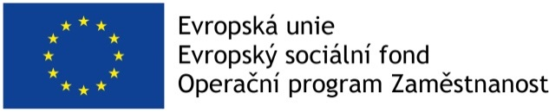

Projekt „Zpracování systému rozvoje a podpory kulturních a kreativních průmyslů Ministerstvem kultury“, registrační číslo CZ.03.4.74/0.0/0.0/15_025/0009160, byl zahájen dne 2. května 2018 a bude realizován po dobu 27 měsíců.
Cílem projektu je vytvoření systému podpory a rozvoje kulturně kreativních průmyslů (KKP) prostřednictvím tvorby komplexní Strategie rozvoje a podpory KKP.
Projekt je zaměřen na vytvoření podpory nejen v oblasti tradičních KKP, ale rovněž na nově utvářené oblasti KKP. Součástí projektu je také nastavení funkčních mechanismů komunikace v oblastech KKP v rámci rezortu i navenek. Hlavním přínosem projektu bude posílení efektivnosti výkonu veřejné správy v oblasti KKP, která patří mezi nová témata a má mnoho mezirezortních přesahů a zvýšení odbornosti zaměstnanců Ministerstva kultury zapojených do problematiky KKP s důrazem na přesahy v jejich odbornosti.

Celkové způsobilé náklady projektu jsou schváleny ve výši 19 085 866,80 Kč. Projekt je kofinancován z Evropského sociálního fondu a státního rozpočtu. Náklady budou financovány pro méně rozvinuté regiony z 85 % z ESF, což činí 14 305 429,73 Kč a z 15 % ze SR, což činí 2 524 487,61 Kč. Pro více rozvinuté regiony budou náklady financovány z 50 % z ESF, což představuje 1 127 974,73 Kč a stejnou částkou 50 % ze SR. Celkově tedy bude financování projektu z 80,863 % z ESF (15 433 404,46 Kč) a z 19,137 % ze SR (3 652 462,34 Kč).
Projekt obsahuje tyto klíčové aktivity:
- Aktualizace výstupů studie Mapování KKP a zpracování nezbytné analýzy strategické dokumentace a analýzy finančního zacílení související s KKP;
- Odborné semináře;
- Identifikace rizik dle pravidel S.M.A.R.T. prostřednictvím analýzy podpory několika klíčových oblastí;
- Tvorba strategického dokumentu;
- Rozpracování akčního plánu ve střednědobém horizontu.

